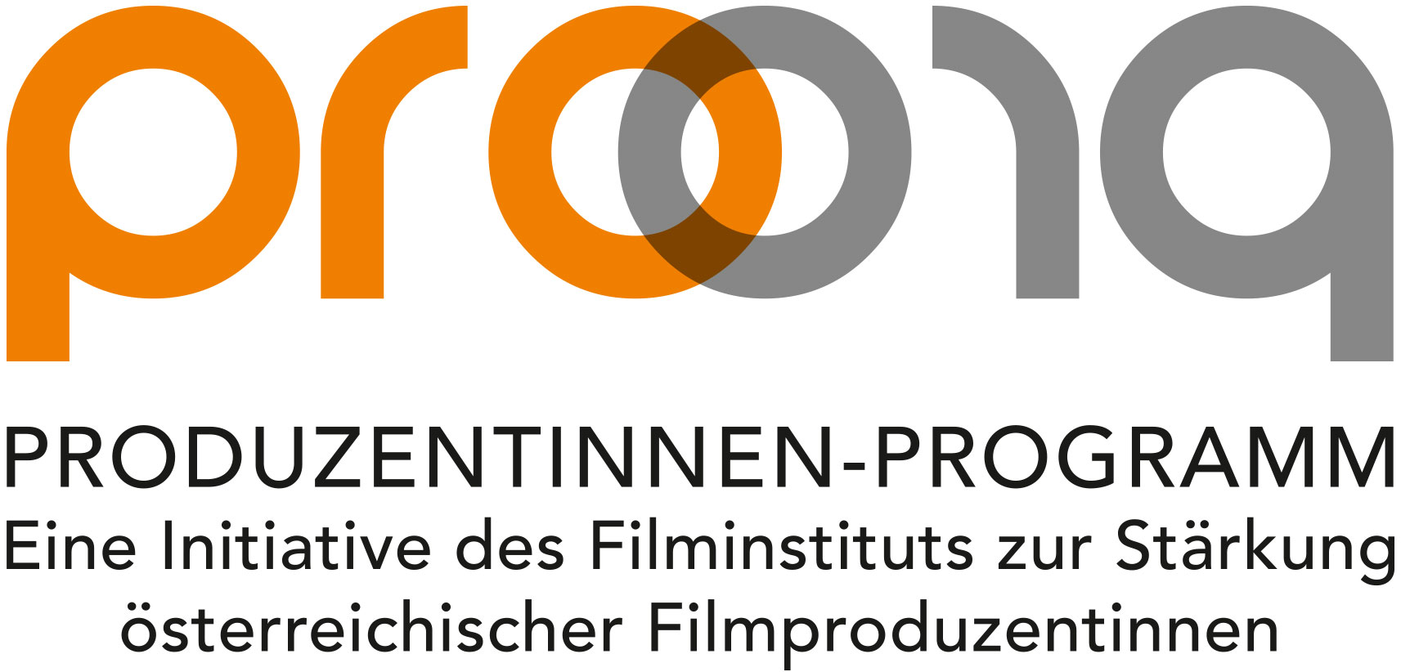

Bewerbungsbogen

Vor- und Zuname:
Strasse, Hausnummer:
PLZ, Ort:
Email:
Tel:
Mobil:

Danke für Ihr Interesse am ProPro Produzentinnen Programm. Um sich für das Programm zu bewerben, bitten wir um Zusendung folgender Unterlagen (zusammen mit diesem Bewerbungsbogen) bis zum 18.6.2015 per Email an esther.krausz@filminstitut.at

Lebenslauf
Filmografie (inklusive ausgeführter Tätigkeiten)
Motivationsschreiben: Wir bitten Sie, im Motivationsschreiben unter anderen auf diese Fragen einzugehen. Umfang: max. 2 A4 Seiten.
-Was ist meine Motivation, an ProPro teilzunehmen?
-Für welchen Bereich wünsche ich mir Unterstützung?
-Was sind meine Wünsche/Erwartungen an den Workshop?
-Was erwarte ich als Output des Workshops?
-Was ist mein momentaner beruflicher Status?
-Was ist mein Ziel (im Hinblick auf Karriere, Projekt, Berufsbild, Status im Unternehmen, Persönlichkeit)?

Schwerpunkt
Weiters bitten wir Sie, einen der folgenden 3 Schwerpunkte für den Workshop auszuwählen:

Spielfilm: Fiktionales Projekt in Entwicklung (welches Stadium), Gruppenarbeit und Betreuung
durch eine spezialisierte Mentorin (tba), inklusive anschließender 6-monatiger Mentoring-
Phase mit zwei Beratungsgesprächen.
Dokumentarfilm: Dokumentarisches Projekt in Entwicklung (welches Stadium), Gruppenarbeit
und Betreuung durch eine spezialisierte Mentorin (tba), inklusive anschließender 6-monatiger
Mentoring-Phase mit zwei Beratungsgesprächen.
Wenn Sie mit einem Projekt teilnehmen, empfehlen wir, eines auszuwählen, das in einem recht fortgeschrittenen Entwicklungstadium ist. Ideal wäre, wenn das Projekt knapp vor Finanzierungsbeginn steht, dann werden Sie am meisten vom Input der Mentorin und der Gruppe profitieren.
Business Planning: Strategische Weiterentwicklung des Firmenprofils/Business Planning unter
Betreuung von Linda Beath/EAVE Finance Expertin, inklusive eines Follow-Up Gesprächs.
Auf Englisch!

Projektunterlagen:
Wenn Sie mit Projekt teilnehmen möchten (Spiel- oder Dokumentarfilm), bitte auch um Zusendung folgender Projektunterlagen:
Synopsis, Überblickskalkulation, Finanzierungsplan, sofern bereits vorhanden
"Producer’s Notes"/Notizen der Produzentin: Die Notizen sollten unter anderen diese
Informationen enthalten: In welchem Stadium befindet sich das Projekt, welche Schritte
wurden bereits gesetzt, welche sind die nächsten Schritte, warum möchten Sie dieses Projekt
produzieren? Vision(en) für das Projekt.

Folgende detaillierte Unterlagen zum Projekt müssen bis 15. Oktober 2015 nachgereicht werden:
Drehbuch
Stabliste
Kalkulation, Finanzierungsplan
Weitere Projektinfos (Locations, visuelles Konzept... soweit vorhanden)
Sollten Sie mit einer Mentorin aus dem nicht-deutschsprachigen Raum arbeiten, müssen die Unterlagen auf englisch vorgelegt werden.

Wunschliste:
Wir versuchen, so individuell wie möglich auf die Wünsche der Teilnehmerinnen einzugehen, und bitten daher um Bekanntgabe von Themen, die Sie besonders interessieren würden:

Positionierung und Führung
Kommunikation
Networking
Selbst- und Projektpräsentation
Selbstmanagement, Zeitmanagement
Verhandlungstechniken
Sales/Marketing
Die österreichische Produktionslandschaft: Systemanalyse, Netzwerke, Gatekeeper ...
Einblick in Karrieren von erfolgreichen Frauen in der Filmwirtschaft - Strategien,
Herausforderungen, Lösungsansätze (Case Studies von international erfolgreichen
Produzentinnen )
Erfolgreiche "Frauenkarrieren", erfolgreiche "Frauenfilme" (Case Studies von Produzentinnen)
Frauen in der Filmwirtschaft, die ich als Vorbild/Inspiration interessant finde:

Andere Themen:

Teilnahme
Wie alle Workshops und Seminare lebt auch dieses von der intensiven und konstruktiven Gruppenarbeit. Wir erwarten von den Teilnehmerinnen daher, dass sie:
- bei allen Tagesordnungspunkten anwesend sind
- sich intensiv auch auf die Projekte der anderen Teilnehmerinnen vorbereiten und die Unterlagen im Vorfeld lesen
- während des Workshops konstruktives Feedback geben und wertschätzenden Erfahrungsaustausch ermöglichen
- nach außen verschwiegen mit den Geschäftsgeheimnissen der anderen Teilnehmerinnen umgehen
Einzelne Tagesordnungspunkte, wie zB Fimenstrategie werden hinter verschlossenen Türen abgehandelt. Bitte lassen Sie uns wissen, welche Bereiche Sie lieber im Einzelgespräch mit Ihrer Mentorin klären möchten.

Verbindliche Anmeldung
Wenn Sie ausgewählt werden, wird von Ihnen eine verbindliche Anmeldung bis 22.6. benötigt. Die ausgewählten Bewerberinnen erhalten das ProPro-Einreichformular des Österreichischen Filminstitut und reichen damit für berufliche Weiterbildung ein.

Da dem Österreichische Filminstitut die Unterstützung von Produzentinnen ein besonderes Anliegen ist, können die Teilnahmegebühren für ProPro bis zu 100% erstattet werden. Diese Kosten beinhalten: Teilnahmegebühren, Zurverfügungstellung der Kursmaterialien und Kursräume, Catering. Weiters werden Kosten in der Höhe von max. 1.000,- Euro für eine Übersetzung des Drehbuchs/anderer relevanter Dokumente anerkannt. Bitte bewahren Sie die Belege auf. Andere Kosten, die der Teilnehmerin durch den Workshop entstehen, müssen von der Teilnehmerin selbst übernommen werden (eventuelle Anreisekosten, Fahrtkosten, Übernachtung, Kosten für Aufbereitung von Unterlagen, und andere Kosten).

Das Einreichformular bitte bis zum 22.6.2015 unterschrieben per Email (Scan) senden an: esther.krausz@filminstitut.at

Zeitplan:
Das detaillierte Programm und die Zuteilung zu einer Mentorin erhalten Sie bis Ende August.
Der Workshop dauert fünf ganze Tage und findet voraussichtlich von 16.-21. November 2015 in Wien statt. Das Programm sieht in dieser Woche auch Abendveranstaltungen vor.
Bitte lassen Sie uns wissen, wenn Sie bereits jetzt von einer Terminkollission wissen.

Weiteres
Es gelten die Bedingungen zur Förderung der Beruflichen Weiterbildung in den aktuellen Richtlinien des Österreichischen Filminstitutes, Pkt. 10. www.filminstitut.at/de/richtlinien.

Wir bitten um Verständnis, dass wir in der ersten Runde des Produzentinnenprogramms nur Frauen aufnehmen können, die über sehr viel Erfahrung als Produzentinnen/Producerinnen verfügen. Viele der Veranstaltungen (Lectures, Case Studies, etc.) werden aber öffentlich zugänglich sein. Wenn das Programm erfolgreich ist, wird sich das ÖFI darum bemühen, in den kommenden Jahren weitere Durchgänge anzubieten.

Rückfragehinweis
Für Fragen zu Ihrer Bewerbung und zum Workshop kontaktieren Sie bitte :
Esther Krausz, Konzeption/Koordination ProPro ÖFI: esther.krausz@filminstitut.at
Ursula Wolschlager, Konzeption/Koordination ProPro FC Gloria: u.wolschlager@witcraft.at
Iris Zappe-Heller, Berufliche Weiterbildung ÖFI: iris.zappe-heller@filminstitut.at

Wir freuen uns auf Ihre Bewerbung!

Bestätigung der Bewerbung
Ich bestätige die Richtigkeit meiner Angaben.
Ich bestätige, dass ich über genügend Englischkenntnisse verfüge, um an Einheiten
teilnehmen zu können, die in englischer Sprache abgehalten werden.

Datum:

Name:

Unterschrift:

Anlagen:
Lebenslauf
Filmografie (inklusive ausgeführter Tätigkeiten)
Motivationsschreiben

Für Teilnehmerinnen, die mit Projekt teilnehmen möchten, zusätzlich:
Synopsis
Überblickskalkulation, Finanzierungsplan
"Producer’s Notes"/Notizen der Produzentin
Sonstige Anlagen (falls zutreffend):

Sollten die Projektunterlagen zur Bewerbung unvollständig sein, lassen Sie uns bitte wissen, bis wann sie nachgereicht werden können:

